MUĞLA İL KÜLTÜR VE TURİZM MÜDÜRLÜĞÜ

FOTOĞRAF :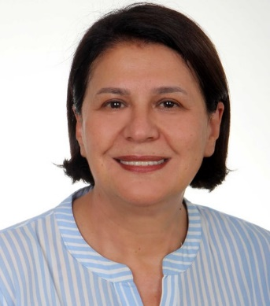

ADI SOYADI : Sabiha PAZARCI
ÜNVANI : Arkeolog-Şube Müdürü
GÖREV YERİ : Kültür Varlıkları ve Müzeler Şubesi
KURUMSAL E-POSTA : sabiha.pazarci@ktb.gov.tr

ÖZGEÇMİŞİ:
- 1961 yılında Manisa’da dünyaya geldi.
- İlk,orta ve lise öğrenimini Manisa’da tamamladı.
- 1982 yılında Erzurum Atatürk Üniversitesi, Fen-Edebiyat Fakültesi, Arkeoloji-Sanat Tarihi Bölümü, Arkeoloji Ana Bilim Dalı’ndan mezun oldu.
- 1989 yılında açılan sınav sonrası Kültür Bakanlığı’nda göreve başladı. Sırasıyla Side, Van, Kütahya Müzelerinde arkeolog olarak, Uşak ve Muğla Müzelerinde Müze Müdürü olarak çalıştı.
- Bakanlığın görevlendirmesiyle; 2001 yılında Almanya’da açılan “Troya:Traum und Wirklichkeit“(Troya Düş ve Gerçek”) sergisinde, 2008 yılında Londra’da müzayedeye çıkan eserin Anadolu kökenli olup olmadığını incelemek üzere Londra’ya, 2016 yılında Amerika’da düzenlenen“Kral Midas’ın Altın Çağı” isimli sergi açılışına Bakanlığımızı temsilen katılmıştır.
- 2019 yılı Kasım ayından bu yana Muğla İl Kültür ve Turizm Müdürlüğü’nde Şube Müdürü olarak görev yapmaktadır.
- Evli ve bir çocuk annesi olup; Almanca bilmektedir.

